**نمط حياتك في الرياضة أعلى و أدنى نقطة**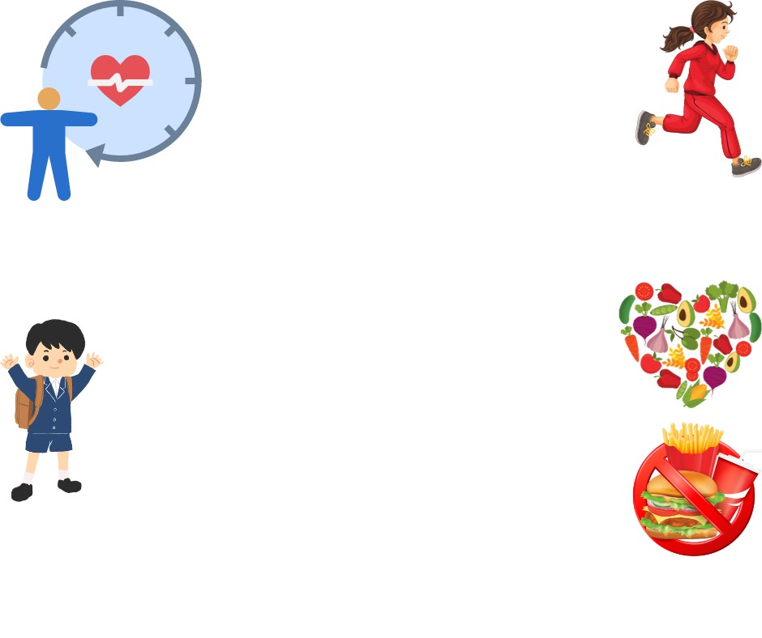

في هذا الجزء يجب عليك أن تدون في الدائرة ما هي العادات التي تقوم فيها عندما تكون في أوج الحالة وما هي العادات التي تقوم فيها وانت في أدني الحاله وايضا يجب عليك كتابة الوسط الحالي (الوضع الطبيعي )كيف تكون عليه

[1]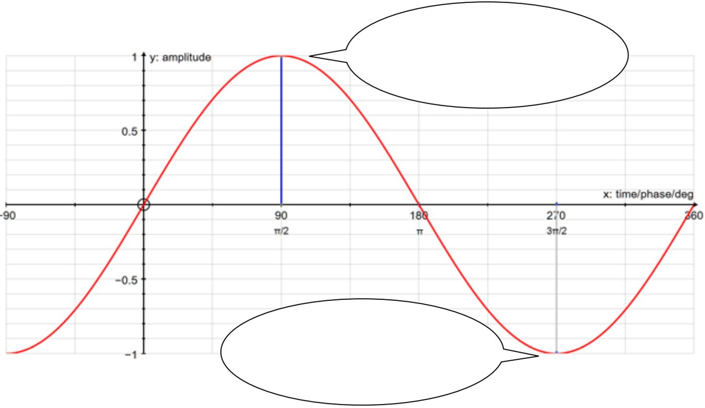

**نمط حياتك في الصحة أعلى و أدنى 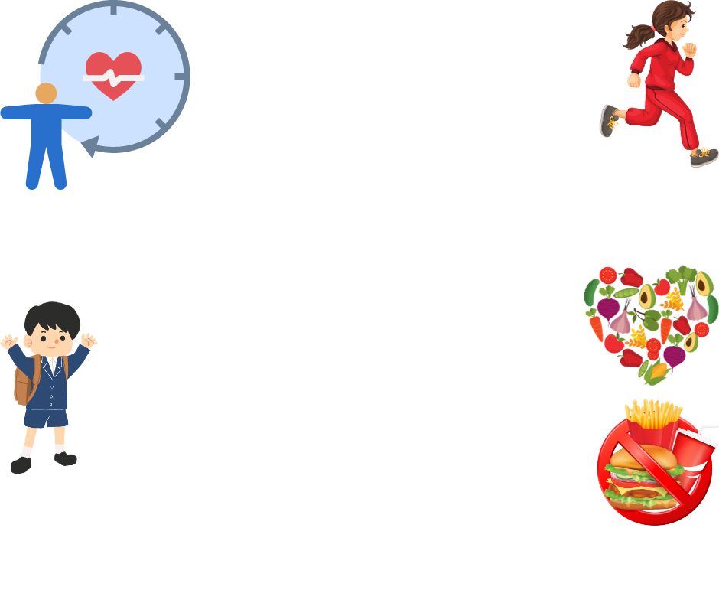نقطة**

في هذا الجزء يجب عليك أن تدون في الدائرة ما هي العادات التي تقوم فيها عندما تكون في أوج الحالة وما هي العادات التي تقوم فيها وانت في أدني الحاله وايضا يجب عليك كتابة الوسط الحالي (الوضع الطبيعي )كيف تكون عليه



**نمط حياتك في روتين الدراسة أعلى و أدنى نقطة**في هذا الجزء يجب عليك أن تدون في الدائرة ما هي العادات التي تقوم فيها عندما تكون في أوج الحالة وما هي العادات التي تقوم فيها وانت في أدني الحاله وايضا يجب عليك كتابة الوسط الحالي (الوضع الطبيعي )كيف تكون عليه



**نمط حياتك في العلاقات الاجتماعية أعلى و أدنى نقطة**

في هذا الجزء يجب عليك أن تدون في الدائرة ما هي العادات التي تقوم فيها عندما تكون في أوج الحالة وما هي العادات التي تقوم فيها وانت في أدني الحاله وايضا يجب عليك كتابة الوسط الحالي (الوضع الطبيعي )كيف تكون عليه



1.